# IOS_SLRPGA项目首次提审

| **版本号** | **日期** | **作者** | **变更主要原因描述** |
| --- | --- | --- | --- |
| <1.0> | 2019/8/17 | 金波 | 初版 |
|  |  |  |  |

## 压缩资源包

* 1. 修改资源包压缩模式为不解压，使用菜单【Developer/Loong/资源包工具/打开编辑窗口】，勾选压缩资源包，如下：

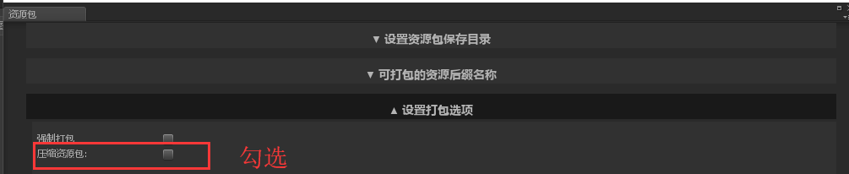

* 1. 进行如上设置后或者还原此设置后，AB需要删除重新生成

## 直接加载流目录资源

* 1. 打包时不要选择分包
  2. 拷贝资源到流目录，打开脚本ReleaseSetTool.cs，按如下操作：

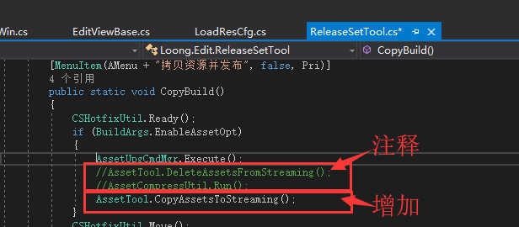

* 1. 运许时不进行解压

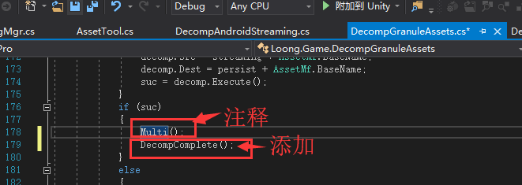

* 1. 修改加载AB/tbl/bin/动作配置路径

